TEMEL ELEKTRONİK BİLGİLERİ
Röle Nedir?: 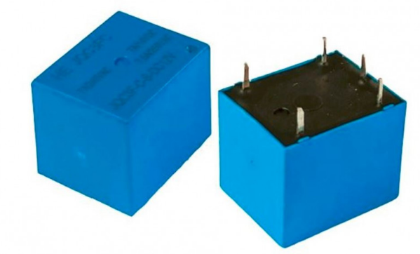Genellikle 5 bacağı bulunur. Bunlardan 2 tanesı kontrol ucudur. Diğer 3 tanesi kontak uçlarıdır. Kontak uçlarının bir tanesi ortak uç diğer 2 tanesi Normalde Açık ve Normalde Kapalı uçlarıdır. Kontrol uçlarına gerilim verilince kontak uçları konum değiştirir.
Normalde Açık ucu gerilim verilmeden açık. Normalde kapalı ucu gerilim verilmeden kapalıdır. Gerilim verildiğinde bu ikisinden açık olan kapanır; kapalı olan açılır. Genellikle kontaklarından bozulur. Gerilim verildiğinde konum değiştirme işlemi yapmaz.
Push Buton: 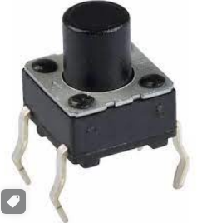üzerine basıldığında iletken, çekildiğinde yalıtkan olan malzemedir. Bacakları çapraz bağlanılarak kullanılır.
Lehim Yapma: Havya ile yapılır.
Dikkat edilecek hususlar;
- Lehim yapılmadan önce havyanın ucuna çok az lehim sürülür.
- Havyanın ucuna, lehim ve bakır tel dışında hiçbir şey sürülmez. Yoksa havyanın ucu bozulur.
- Lehim yaparken lehim havyanın ucuna değil malzemede eritilir.
- Lehim her zaman daha sıcak yüzeye yapışacağı için, lehim havyanın ucuna sürülürse orda yapışıp kalır.
- Lehim yapılırken havya ve lehimin hem malzeme bacağına hem de bakır plakete dokunması şarttır.
- Lehim yapılırken, havya uzun süre malzeme bacağına tutulursa malzeme çok ısınıp bozulabilir.
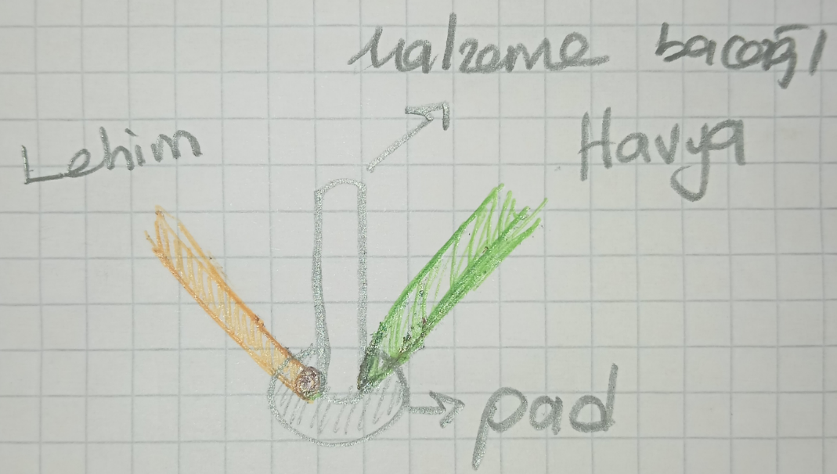
Direnç: Gerilimi düşüren ve elektrik akımına zorluk gösteren devre elemanıdır. Birimi Ω (Ohm)’dur. Ölçü aletinin  kademesinde ölçülür. iki farklı sembolü 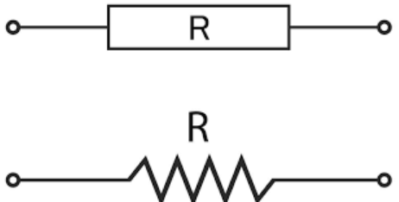 şeklindedir. Tost makinesi, havya, ketıl, saç kurutma makinesi, çamaşır makinesinde kullanılan rezistanslar aslında tel dirençtir. Dirençlerden akım geçirildiğinde ısı oluşur. Bu ısı bir çok elektrikli cihazda kullanılır.
Örneğin 2 Voltluk bir led’i 5 Voltluk bir güç kaynağına bağlarsak, Led’den fazla akım geçeceği için patlar. Ledin patlamasını engellemek için led’den önce direnç bağlamamız gerekir.
Dirençlerin değeri, üzerindeki renklerden anlaşılır. Bu renklerden her biri bir rakama karşılık gelir. Bu renkler genelde 3 tane olur. Renklere karşılık gelen rakamlardan ilk ikisi aynen yazılır. 3. Kadar sıfır eklenir.
Örnek: Kahve(1) – Yeşil(5)- Turuncu(3) : 1 5 000 -> 15 Bin Ω
Binden büyük dirençler k ile de ifade edilir. Örneğin 15 k Ω = 15 000 Ω
Rezistans: Direnci olan dayanıklık teldir. Elektrik enerjisini ısıya dönüştürür. Tost makinesi, ketıl, saç kurutma makinesi, çamaşır makinesi gibi bir çok cihazda kullanılır. Sağlamlık kontrolü ölçü aletinin Ω kademesinde yapılır. Bozulduğunda genellikle çok büyük değer gösterir. Direnç değeri yukarda adı sayılan makineler için genellikle 10 ile 220 Ω arasında olmalıdır.
Gerilim(Voltaj): Güç kaynağı uçları arasındaki yük farkıdır. Birimi Volttur. “V” ile gösterilir. AC ve DC olmak üzere 2 çeşit gerilim vardır. AC gerilim prizlerde ve Trafolarda bulunurken. DC gerilim pil, akü, güç kaynağı, şarj cihazı gibi bir çok yerde bulunur. Ölçü aletinin  kademesinde ölçülür.
AC Gerilim: Akımın sürekli olarak yön değiştirdiği gerilim kaynağıdır. AC güç kaynağı sembolu 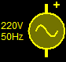 budur. Artı ve Eksi ucu yerine Faz ve Nötr uçları bulunur. Faz ucu kontrol kalemi ile tespit edilir.
DC Gerilim: Elektrik akımının + uçtan, - uca aktığı güç kaynakları tarafından elde edilir. Pil, Akü, Şarj cihazı, Dinamo bilinen Gerilim kaynaklarıdır. DC gerilim kaynaklarının 2 adet ucu olur. Bunlar + ve – uçlarıdır.
DC Güç Kaynakları: AC Gerilimi DC Gerilime çevirmek ve gerilimini düşürmek için kullanılır. Örnek: Telefon şarj cihazı, Modem güç kaynağı, Bilgisayar güç kaynağı.
Şarj Cihazı: Giriş 220 V AC -> 5 VDC
DC Gerilim Ölçümü: kademesinde ölçülür. Sarı tuşa basılarak ekranda “DC” yazması sağlanır. Ayrıca işareti de DC işaretidir. Sonrasında ölçü aletinin probları, ölçülecek güç kaynağını ucuna tutulur. Ekranda okunan gerilim, ölçülen gerilimdir. Ekranda “–“ eksi değer gözüküyorsa, ölçü aleti probları yer değiştirilmelidir.
Ekranda pozitif değer gözüktüğü durumda, kırmızı probun bağlı olduğu uç ölçü aletinin artı ucudur.
DC Güç kaynaklarının seri bağlanması: İstenilen gerilimin(voltajın) kaynak geriliminden yüksek olduğu durumlarda, birden fazla DC Güç kaynağı seri olarak bağlanabilir. Örneğin kumandalar 3 Volt’la çalışır ancak kalem piller 1,5 Volttur. Bu yüzden kumandalarda 2 kalem pil seri bağldırı.
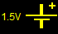DC Güç kaynağı sembolü
21 Voltluk gerilim elde etmek için 12 ve 9 Voltluk güç kaynakları seri bağlanabilir. Seri bağlama işleminde kaynaklardan birinin artı ucu diğerinin eksi ucuna bağlanır. Boşta kalan uçlardan biri artı, diğeri eksi uç olarak kullanılır.
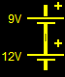 İki kaynak bu şekilde bağlanarak, 21 V’luk güç kaynağı elde edilir.
Akım: Bir telden geçen elektron miktarıdır. Elektrik akımın şiddetini de gösterir. Birimi Amper’dir. Ölçü aletinin  kademesinde ölçülür. Elektronik bir malzemeden fazla akım geçerse, malzemenin yanmasına neden olur.
AC Akım Ölçümü: Ölçü aleti kademesine alınırak, Pensampermetre kullanılarak ölçülür. Pensampermetre uçları faz ya da nötür kablolarından sadece bir tanesini içine alacak şekilde ölçüm yapılmalıdır.
Dirençlerden akım geçtiği zaman ısı açığa çıkar. Fırın gibi sıcak hava ile çalışan cihazlar yüksek akımı dirençler yardımıyla ısıya çeviren cihazlardır.
AC gerilim Ölçümü:  Kademesinde ölçülür. Ölçü aletinin ekranında “AC” yazmalıdır. Ölçü aleti probları ölçülecek noktalara tutulur. Ekrandan gerilim değeri okunur.
Güç: Birimi “Watt”tır. W harfi ile gösterilir. Cihazların çalışırken çektiği Akımın, Gerilimle çarpılmasıyla bulunur.
Örneğin, 220 Voltluk prize takılıyken 2 Amper akım çeken bir buzdolabının gücü 220x2=440 Wattır.
Örneğin, 5 Voltluk bir telefon şarj cihazı 6 Amper akım çekiyorsa, Gücü 5x6=30 Watt’tır.
İletken: Elektriği ileten maddelere denir. Demir, bakır, metal maddeler iyi iletkenlerdir.
Yalıtkan: Elektriği iletmeyen maddelere yalıtkan denir. Plastik, tahta, hava gibi maddeler iyi yalıtkanlardır. Yalıtkanlar yüksek gerilimlerde iletken gibi davranabilirler. Yani yalıtkanlık uygulanan gerilimin büyüklüğü ile değişebilir. Örneğin yıldırım düştüğünde yalıtkan olan hava iletkene dönüşür.
Kablo: Elektriğin taşınması için kullanılan, genellikle bakır tellerden yapılan düzenektir.
Kablo sağlamlık kontrolü: Kabloların sağlamlığı kısa devre kademesinde tespit edilir. Kablonun 2 ucuna problar dokundurulur, ölçü aleti ötüyorsa kablo bağlı, ötmüyorsa kopuk demektir.
Li-Ion Batarya: Elektrikli arabalarda, şarjlı süpürgelerde ve telefonlarda kullanılan batarya çeşididir. + ve – uçları vardır. Şarj durumuna göre 3,7 Volt ile 4,3 Volt arasında gerilim verir. Isındığı zaman, üzerine fiziki şiddet uygulandığı zaman ya da kısa devre edildiği zaman bomba gibi patlar.
Diyot: Elektrik akımının bir yönde geçmesini sağlayan devre elemanıdır. Uç tespiti ve sağlamlık kontrollü kademesinde yapılır. Elemanın çizgili tarafı sembolde ve eleman üzerinde “-“ ucu gösterir.
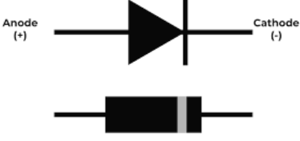 Diyot sembolü ve üst görünüşü.
Sağlamlık kontrolü: Ölçü aleti kademesine alınır. Ölçü aleti probları diyot uçlarına dokundurulur. Bir tanesinde değer görülmeli, bir tanesinde değer görülmemelidir. Değer görülürken kırmızı probun bağlı olduğu uç “+” ucudur.
Potansiyometre: Ayarlı dirençtir. 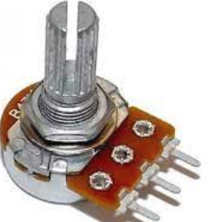Kenardaki uçları sabit uçlarıdır. Ortadaki uçlarla kenardaki uçlardan biri kullanılırsa direnç değeri ayar çubuğu ile artırılıp azaltılabilir. 10k’lık bir potansiyometre, 0 ile 10 000 Ω arasındaki bir dirence ayarlanabilir. Sembolü 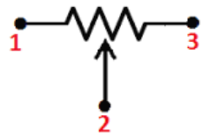 şeklindedir.
Şimşek: Rüzgar nedeniyle bulutlar elektrikle yüklenirler. Bu yüklerin bulutlar arasında geçişine şimşek denir. Şimşek tamamı ile elektriksel bir olaydır. Şimşek çaktğında elektrik akımı bir buluttan diğerine geçer.
Yıldırım: Yeryüzü ve bulut arasındaki elektrik akımı geçişine yıldırım denir. Bulutlar hareket ettikçe elektrik yüklenirler. Bu elektriğin Voltajı çok yükseldiğinde yer yüzüne elektrik akımı geçişi olur. Hava normalde yalıtkan olmasına rağmen. Buluttaki gerilim çok artınca elektriği iletmeye başlar.
Paratoner: 1750 yılında, Benjamin Franklin tarafından bulunmuştur. Bulutlarda oluşan gerilimin, yüksek binalara yerleştirilen kalın bakır kablolarla yere indirilmesini sağlar. Paratoner yıldırımın düşeceği yeri belirler ve elektrik yükünün bina ve insanlara zarar vermeden yere inmesini sağlar.
Yıldırım her zaman bulutla yer arasındaki en kısa mesafeyi tercih eder.
-Her yıl ülkemizde 100 kişi yıldırım çarpmasından hayatını kaybeder. Yıldırıma çarpılmamak kapalı havalarda düz tarlalarda ya da yüksek tepelerde durmamalıyız.
Yüksek Gerilim: Elektirk şehirler ve ilçeler arasında taşınırken yükseltilerek taşınır. 380 kV(şehirlerarası) , 154 kV(ilçeler arası), 34 kV(mahalleler arası). Gerilim yükseldikçe direklerin boyları da yükselir. Yani direk ne kadar büyükse o kadar yüksek gerilim taşır.
Yüksek gerilim, 220 Volt gibi davranmaz. Örneğin 380kV 4 ile 10 metrelik mesafede havadan atlayarak geçebilir. Sonbaharda baca temizliği döneminde her yıl çok sayıda kişi yüksek gerilime çarpılarak hayatını kaybeder. Evimizin üzerinde yüksek gerilim hattı geçiyorsa kesinlikle demir su borusu gibi iletkenleri kullanarak baca fırçası yapmamalıyız.
Ülkemizde yılda 80 kişi elektrik çarpması nedeniyle hayatını kaybeder. Bunlardan sadece 23 tanesi elektrik şirketi çalışanlarıdır. 57 tanesi bizim gibi normal kişilerdir.
Limon Batarya: İlk pil 1799 yılında Alessandro Volta tarafından icat edilmiştir. Asitli bir sıvıya bakır ve çinko bir çubuk batırılırsa elektronlar çinko çubukta birikir. Limon asitli bir meyve olduğu için Limona batırılmış bakır ve çinko çubuk pili oluşturur.
Pilin gerilimini artırmak için batırılan çubuklar büyütülebilir ya da birden fazla pil seri olarak bağlanabilir.
AA Pil: 1.5 Voltluk pildir. Satın alındığında 1.5 Volt olsa da kullanıldıkça gerilimi düşer. 1.3 Voltluk bir pil kullanıldığı cihaza göre bitmiş demektir.
Pil uç tespiti: Pil, akü ya da güç kaynaklarının uç tespiti ölçü aletinin DC Volt kademesinde yapılır. Ölçü aletinde pozitif gerilim gözükürken, kırmızı probun bağlı olduğu uç + ucudur.
Faz Nötr Tespiti: Kontrol kalemi ile yapılır. Kontrol kaleminin ışığının yandığı uç Fazdır.
Kontrol Kalemi: Faz tespiti yapmaya yarayan elemandır. Kontrol kaleminin ışığının yanması için mutlaka baş parmağımızın kontrol kaleminin arkasındaki metale dokunması gerekir. Kontrol kalemi kullanmadan önce, elektrik olduğu bilinen bir yere dokundurularak sağlamlık kontrolü yapılmalıdır.
Kondansatör: Enerji depolayan devre elemanıdır. Kutuplu ve kutupsuz olarak 2’ye ayrılır. Birimi Farad’dır. Kutuplu kondansatörlerin birimi µF(mikrofarad), kutupsuz kondansatörlerin birimi nF(nanofarad) ya da pF’dır(pikofarad).
Kutuplu Kondasatör: 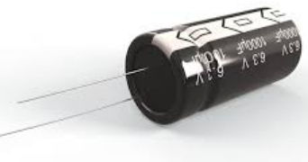 (-) ve artı ucu bulunur. Elektrolitik kondansatör de denir. Bozulduğunda arkasındaki metal kısım şişer. Üzerinde hem çalışma gerilimi hem de kapasitesi yazar. Değiştirileceği zaman bu iki değerin uyuşmasına dikkat edilir. Çalışma gerilimi düşük olan kondansatör takılırsa, ya da eksi ve artı uçları ters takılırsa, kondansatör torpil gibi patlar ve çoğunlukla devreyi deneyen kişinin gözüne çarpar. Sembolünde kutupsuz kondansatörün aksine artı ya da eksi ucu belirtilir. Sembolü: 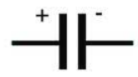
Kutupsuz Kondansatör: 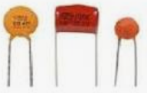 Kutuplu kondansatöre göre daha az enerji depolayabilen kondansatörlerdir. – ve + ucu bulunmaz.  kademesinde ölçülür. Sembolü şeklindedir.Üzerinde yazan kodlar dirence benzer şekilde okunur. Örneğin üzerinde 103 yazan kondansatörün kapasite değeri 10 000 pF.
LED: 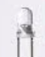 Işık yayan diyottur. Eksi ve artı ucu bulunur .Sembolü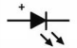 şeklindedir. Sembolünde eksi işaretin bulunduğu taraf eksi ucudur. Bacaklardan büyük metale bağlı olan eksi ucudur. Ters gerilim verilirse ışık vermez. Çalışma geriliminden fazla gerilim verilirse hemen patlar. Çalışma gerilimi genelde normal led’ler için 2V, Mantar ledler için 3 V civarındadır. Ölçü aleti kademesindeyken artı ucuna kırmızı, eksi ucuna siyah prob dokundurularak sağlamlık kontrolü yapılır.
Not: malzeme sağlamlık kontrolü ya da ölçümü yapılırken, malzeme bacaklarından biri çıkarılmaldır. Aksi takdirde ölçüm hatalı olur.
Jeneratör: Hareketten AC akım üreten cihazlara denir. Örnek olarak alışveriş merkezi ve bankalarda kullanılan ve elektrik kesildiğinde benzinden elektrik üreten cihazlar jeneratördür.
Dinamo: Hareketi DC Gerilime dönüştüren cihazlara denir. Bisikletlerin tekerleğine takılan ve bisiklet hareket ettikçe elektrik üreten ya da arabaların akülerini dolduran şarj dinamosu en yaygın dinamo örnekleridir.
DC Elektrik Motoru: Uçlarına DC gerilim uygulandığında hareket eden motorlardır. Uzaktan kumandalı araba motoru DC elektrik motorudur.
AC Elektrik Motoru: Uçlarına AC gerilim uygulandığında hareket eden motorlardır. Arabalarda marşa bastığımızda motora ilk hareketi veren marş motoru buna örnektir. Ayrıca dalgıç pompa motoru da AC elektrik motorudur.
Jeneratörle AC Motorun farkı, jeneratör hareketten elektrik üretir; AC Motor elektrikten hareket üretir.

